「とうほく自動車産業集積連携会議」総会・講演会・交流会の御案内

時下、皆様におかれましては、ますます御清栄のこととお慶び申し上げます。
平素は当連携会議の運営につきまして、格別の御支援を賜り厚く御礼申し上げます。
さて、「とうほく自動車産業集積連携会議」は平成１８年に設立以降、東北における自動車関連産業の集積を目指して、産学官が連携しながら自動車の生産拠点化に向けた取組を進めているところです。このたび、令和元年度総会・講演会を下記により開催いたしますので、御案内申し上げます。
当日は、佐々木 眞一 氏（元トヨタ自動車株式会社 取締役副社長）を講師にお招きし、御講演をいただくこととしております。
御多用の折とは存じますが、会員の皆様に御参加いただきたく、御案内申し上げます。

記

【日 時】 令和元年７月１６日（火） １５：００～１８：３０
【場 所】 ホテルメトロポリタン秋田
総会・講演会：３階「グランデ」／ 交流会：３階「ジュエル」
（〒０１０－８５３０ 秋田市中通７丁目２－１ ＴＥＬ：０１８－８３１－２２２２）
【定 員】 ２００名(各県の会員) 〔申込締切日 令和元年７月１日（月）〕
※定員になり次第締め切ることがあります。
【参 加 費】 無料（ただし、交流会参加費は ５，０００円）
【申込方法】 別紙「総会等出欠報告書（兼委任状）」に御記入の上、ＦＡＸまたは電子メールにてお申込み願います。
欠席される場合でも、必ず御返送いただきますようお願いします。
【プログラム】
15:00～15:45 | 総会
16:00～17:00 | 講演会「自動車業界の今後に向けたトヨタの品質経営」  佐々木 眞一 氏  （元トヨタ自動車株式会社 取締役副社長）
17:15～18:30 | 交流会

【お申込・お問合せ先】
青森県自動車関連産業振興協議会事務局（青森県商工労働部地域産業課経営支援グループ） 担当 小松
TEL：017-734-937３ ／ FAX：017-734-8107
E-mail：chiikisangyo@pref.aomori.lg.jp

青森県自動車関連産業振興協議会事務局（青森県商工労働部地域産業課経営支援グループ） 小松行き
（FAX：017-734-8107 、E-mail：chiikisangyo@pref.aomori.lg.jp）
令和元年 月 日
「とうほく自動車産業集積連携会議」総会等出欠報告書（兼委任状）
～報告締切日 令和元年７月１日（月）～
貴社（団体）名 |  | 連絡担当者氏名
 |  | 電子メール
ＴＥＬ | － － | ＦＡＸ | － －
所 在 地 | （〒 － ）
１ 出席 （※講演会…無料、交流会…会費５,000円）
ご所属 | ご役職名 | ご氏名 | 区分
 |  |  | 総会 | 講演会 | 交流会
 |  |  | 出 ・ 欠 | 出 ・ 欠 | 出 ・ 欠
 |  |  | 出 ・ 欠 | 出 ・ 欠 | 出 ・ 欠
２ 欠席
なお、総会については議事に関する一切の権限を議長に一任します。

※ お手数をおかけしますが、本表に御記入のうえ必ず御返送くださるようお願いいたします。
※ 上記１、２のいずれかを○で囲んでください。
※ 出席される場合は、区分ごとに出・欠のどちらかを○で囲んでください。
※ 本報告書に御記入いただいた情報は、受付名簿等必要な範囲に限定して使用させていただきます。
－会場案内図－

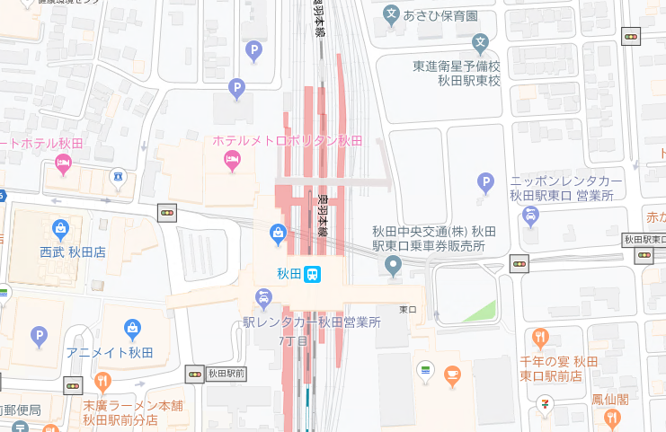
会場：ホテルメトロポリタン秋田

